МИНИСТЕРСТВО НАУКИ И ВЫСШЕГО ОБРАЗОВАНИЯ
РОССИЙСКОЙ ФЕДЕРАЦИИ
федеральное государственное автономное
образовательное учреждение высшего образования
«Самарский национальный исследовательский университет
имени академика С.П. Королева»
(Самарский университет)

Институт ПИАШ
Кафедра ИВТ

Отчет по лабораторной работе № 3
Дисциплина: «Моделирование информационных систем»

Тема: «Функциональное моделирование архитектуры программного средства»

Выполнил: Чернов А.
Группа: 3104 - 090401

Самара 2025
- Основная функциональность системы
Разрабатываемый высокозащищенный мессенджер представляет собой комплексную платформу для защищённой коммуникации, объединяющую корпоративные и персональные сценарии использования. Система обеспечивает конфиденциальность, целостность и аутентичность обмена данными за счёт внедрения сквозного шифрования (E2EE) на всех уровнях.
Ключевая функциональность системы:
- Сквозное шифрование (E2EE) для всех типов данных: текстовых сообщений, файлов, голосовых и видеопотоков.
- Безопасная аутентификация и управление доступом, включая многофакторную аутентификацию, верификацию ключей и ролевую модель доступа (RBAC).
- Защищённый обмен сообщениями с контролем целостности, подтверждением доставки и функцией самоуничтожения.
- Шифрованные голосовые и видеозвонки для индивидуального и группового общения.
- Администрирование корпоративных политик через централизованную панель управления с аудитом событий.
- Управление сессиями и устройствами с возможностью удалённого контроля активных подключений.
Таким образом, основная функциональность системы — предоставление универсальной и криптографически верифицируемой среды для коммуникаций, где безопасность является фундаментальным и непрерывным свойством на всех этапах работы с данными.

- Внешние входы и выходы системы
На контекстной диаграмме A-0 система представлена единым блоком «Обеспечить защищённый обмен сообщениями и данными». Определены следующие внешние потоки.
Входы (Inputs):
- Контент и команды пользователей: текстовые, голосовые, видеосообщения, файлы, команды управления чатами.
- Данные для аутентификации: учётные данные, коды 2FA, биометрия, отпечатки ключей.
- Служебные запросы: технические данные для установки соединения.
Управляющие воздействия (Controls):
- Криптографические стандарты: протоколы E2EE (Signal, MLS), алгоритмы шифрования (AES).
- Корпоративные политики безопасности: правила использования, хранения, ролевой доступ.
- Законодательные требования: законы о защите данных (152-ФЗ, GDPR), отраслевые стандарты.
Выходы (Outputs):
- Доставленный расшифрованный контент: сообщения и файлы в читаемом виде.
- Подтверждения и статусы: уведомления о доставке/прочтении, статусы соединения.
- Зашифрованные данные: шифротекст для передачи и хранения.
- Отчёты для аудита: журналы событий и статистика использования (без содержания переписок).
Система преобразует пользовательский контент согласно криптографическим и нормативным правилам, производя защищённые данные, подтверждения операций и административную отчётность.

- Используемые механизмы системы
В нотации IDEF0 под механизмами (M) понимаются внешние ресурсы, которые обеспечивают выполнение функций системы, но не являются частью моделируемой программной системы. Для рассматриваемого высокозащищенного мессенджера механизмами выступают персонал, аппаратное обеспечение, базовое системное ПО и сторонние специализированные сервисы.

Персонал (человеческие механизмы):
- Корпоративный и персональный пользователь – выступает в роли инициатора и потребителя коммуникационных функций системы. Пользователь активирует функции, вводя данные и команды через интерфейс.
- Администратор безопасности (корпоративный) – является ключевым внешним контроллером и настройщиком системы. Он определяет политики безопасности, анализирует отчёты и реагирует на инциденты, обеспечивая управление жизненным циклом безопасности.

Аппаратные и базовые программные механизмы:
- Конечные устройства пользователей – смартфоны, планшеты, персональные компьютеры, предоставляющие вычислительные мощности и физические интерфейсы ввода-вывода для работы системы.
- Серверное оборудование организаций – физическая инфраструктура, на которой может разворачиваться корпоративная серверная часть системы.
- Операционные системы и сетевые стеки – базовое системное ПО (Windows, Linux, TCP/IP-стек), предоставляющее среду выполнения, управление процессами и базовые сетевые услуги.
- Каналы связи и интернет-инфраструктура – внешние сетевые ресурсы, обеспечивающие передачу данных между узлами системы.

Сторонние специализированные сервисы (механизмы безопасности):
- Аппаратные модули безопасности (HSM – Hardware Security Module) – специализированные внешние устройства, предоставляющие услуги защищённой генерации, хранения и обработки криптографических ключей.
- Системы внешней аутентификации и управления идентификацией – корпоративные каталоги (Active Directory/LDAP), услуги удостоверяющих центров (УЦ), сервисы биометрической проверки.
- Устройства двухфакторной аутентификации (2FA-токены) – физические или программные токены, генерирующие одноразовые коды.
- SIEM-системы (Security Information and Event Management) и средства аудита – внешние платформы для агрегации, анализа журналов событий безопасности и формирования отчётности.
Все перечисленные механизмы отражены на контекстной и нижестоящих диаграммах IDEF0 в виде механизм-дуг, входящих в соответствующие функциональные блоки.
- Построение контекстной диаграммы A-0
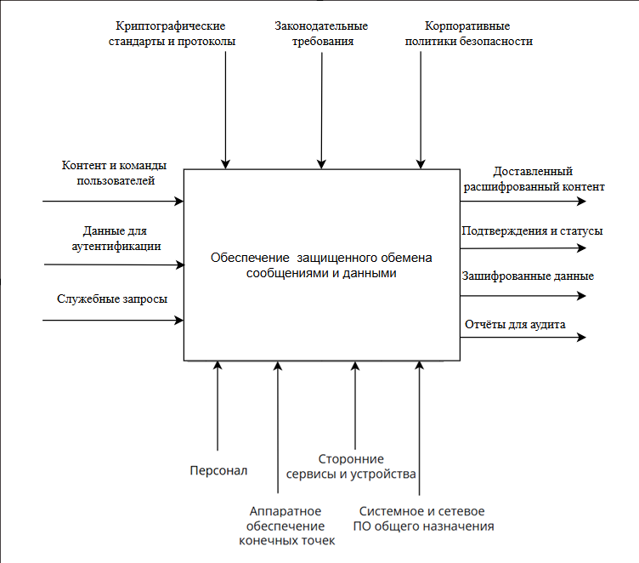
Рисунок 1 – Контекстная диаграмма системы «Высокозащищенный мессенджер»

1. Входы:
- I1: Контент и команды пользователей (текст, голос, видео, файлы, команды чатов)
- I2: Данные для аутентификации (учётные данные, 2FA, биометрия, отпечатки ключей)
- I3: Служебные запросы
2. Управляющие воздействия:
- C1: Криптографические стандарты и протоколы (Signal Protocol, MLS, AES)
- C2: Корпоративные политики безопасности (правила использования, RBAC, политики хранения)
- C3: Законодательные требования (152-ФЗ, GDPR, отраслевые стандарты)
3. Выходы:
- O1: Доставленный расшифрованный контент (сообщения, файлы в читаемом виде)
- O2: Подтверждения и статусы (уведомления о доставке/прочтении, статусы соединения)
- O3: Зашифрованные данные (шифротекст для передачи/хранения)
- O4: Отчёты для аудита (журналы событий, статистика использования)
4. Механизмы:
- M1: Персонал
- M2: Аппаратное обеспечение конечных точек
- M3: Системное и сетевое ПО общего назначения
- М4: Сторонние службы и устройства безопасности

- Декомпозиция контекстной диаграммы А-0
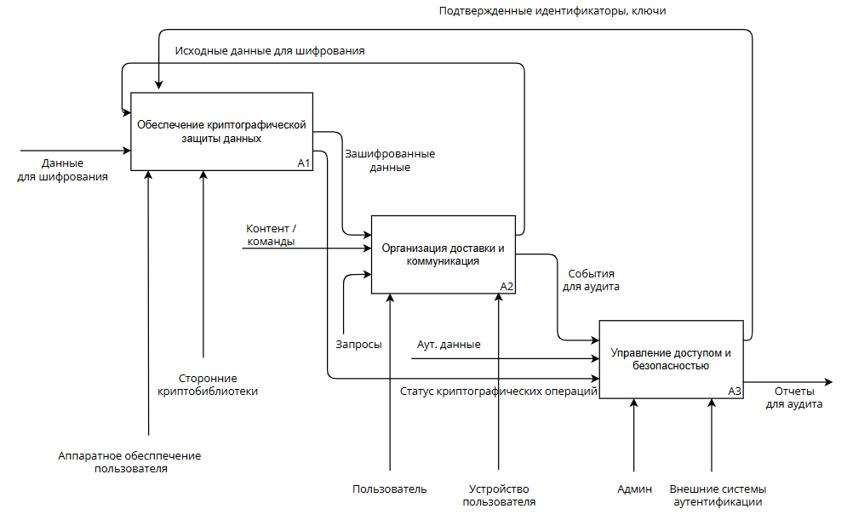
Рисунок 2 – Контекстная диаграмма первого уровня системы «Высокозащищенный мессенджер»

На диаграмме A-0 выполняется декомпозиция основной функции системы на три взаимосвязанных функциональных блока:
- A1 – «Обеспечение криптографической защиты данных»;
- A2 – «Организация доставки и коммуникация»;
- A3 – «Управление доступом и безопасностью».
Блок A1 (криптографическая защита) является ядром безопасности системы. Он отвечает за выполнение сквозного шифрования по установленным протоколам, криптографическое преобразование пользовательских данных, управление ключами шифрования и обеспечение целостности информации.
Блок A2 (доставка и коммуникация) выполняет функции взаимодействия с пользователем и передачи данных. Он обрабатывает контент и команды, управляет чатами и звонками, организует маршрутизацию информации и обеспечивает своевременную доставку сообщений.
Блок A3 (управление доступом) контролирует безопасность системы на административном уровне. Он отвечает за аутентификацию пользователей, применение политик безопасности, мониторинг событий и формирование отчётности для аудита.
Потоки данных между блоками организованы следующим образом:
- Пользовательский контент и команды поступают в блок A2.
- A2 передаёт данные для шифрования в блок A1.
- A1 возвращает зашифрованные данные обратно в A2 для передачи.
- Блок A3 получает данные аутентификации и передаёт подтверждённые идентификаторы в A1.
- A1 отправляет статус криптографических операций в A3 для мониторинга.
- A2 передаёт события для аудита в A3.
- A3 формирует и выдаёт отчёты для аудита.
Таким образом, декомпозиция A-0 демонстрирует чёткое разделение ответственности: A1 обеспечивает конфиденциальность данных, A2 отвечает за функциональность и доставку, A3 осуществляет контроль и управление безопасностью. Все внешние потоки с контекстной диаграммы A-0 находят своё отражение в данной декомпозиции.

- Декомпозиция диаграмм первого уровня (А1, А2, А3)
Декомпозиция А1 «Обеспечение криптографической защиты данных»
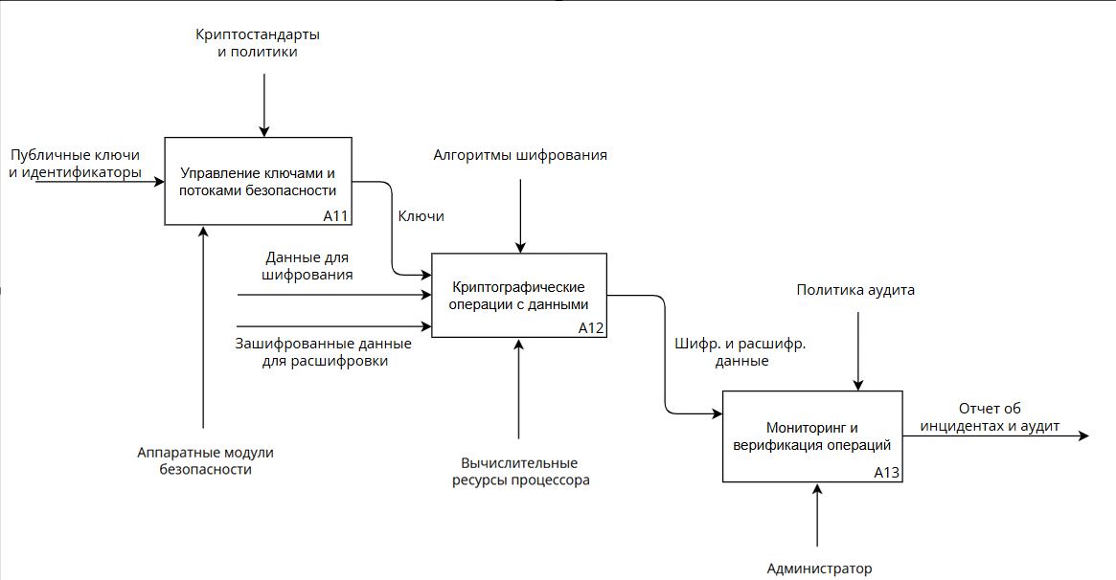
Рисунок 3 – Декомпозиция диаграмм первого уровня A1 IDEF0

На диаграмме первого уровня блок A1 декомпозирован на три функциональных подблока, отражающих основные этапы криптографической обработки данных в системе:
- A11 – «Управление ключами и протоколами безопасности»
- A12 – «Криптографические операции с данными»
- A13 – «Мониторинг и верификация операций»
Блок A11 является инициирующим и отвечает за установление доверия. Он принимает на вход публичные ключи и идентификаторы от системы управления доступом (A3). На основе этих данных и в соответствии с криптографическими стандартами и политиками (управляющее воздействие), блок выполняет протокол установления защищённого сеанса связи (например, handshake по Signal Protocol), управляет генерацией, хранением и ротацией ключей. Основным выходом A11 являются готовые для использования сеансовые ключи, которые передаются в блок A12.
Блок A12 является ядром преобразования данных. Он принимает два типа входных данных: исходные данные для шифрования (plaintext) от модуля коммуникации (A2) и зашифрованные данные для расшифрования (ciphertext) из сети. Руководствуясь алгоритмами шифрования (управляющее воздействие) и используя сеансовые ключи от A11, блок выполняет симметричное шифрование и расшифрование (например, по AES-256-GCM), а также обеспечивает криптографическую целостность данных. Результатами его работы являются зашифрованные данные, направляемые обратно в A2 для отправки, и расшифрованные данные, направляемые в A2 для отображения пользователю.
Блок A13 выполняет контрольно-аудиторскую функцию. Он не имеет прямых внешних входов, но получает внутренние потоки информации о работе блоков A11 и A12. На основании этих данных и политик аудита (управляющее воздействие) блок осуществляет непрерывный мониторинг, верифицирует корректность криптографических операций (например, проверяет «отпечатки» ключей) и детектирует аномалии. Итоговым выходом A13 являются отчёты об инцидентах и данные для аудита, которые передаются в блок управления безопасностью (A3) для анализа администратором.
Таким образом, декомпозиция A1 демонстрирует разделение ответственности внутри криптографического ядра: установление доверия и управление ключами (A11), непосредственное защитное преобразование данных (A12) и независимый контроль корректности (A13). Все внешние входы родительского блока A1 нашли своё отражение в данной структуре.
Декомпозиция А2 «Организация доставки и коммуникация»
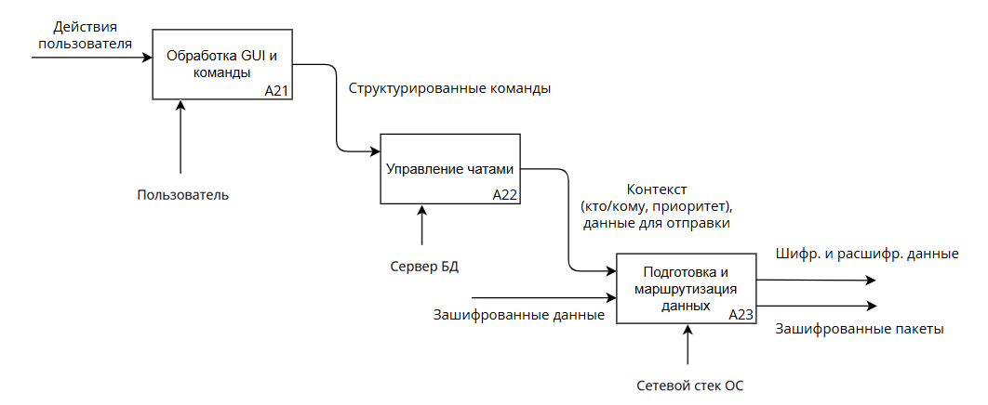
Рисунок 4 – Декомпозиция диаграмм первого уровня A2 IDEF0
Блок A2, отвечающий за весь цикл работы с сообщениями, декомпозирован на три функциональных подблока, образующих последовательную цепочку обработки данных от взаимодействия с пользователем до сетевой передачи.
Состав подфункций:
- A21 – «Обработка GUI и команд» – интерфейсный слой системы.
- A22 – «Управление чатами» – логический слой организации коммуникации.
- A23 – «Подготовка и маршрутизация данных» – транспортный слой системы.
Детальное описание подфункций:
A21: Обработка GUI и команд
Данный блок является точкой входа пользовательских действий в систему. Он принимает действия пользователя (ввод текста, нажатие кнопок отправки, команды управления интерфейсом). Его основная задача — трансформировать эти действия в машиночитаемые структурированные команды, которые могут быть обработаны последующими модулями. Блок также отвечает за отображение интерфейса, получая обратную связь в виде уведомлений о статусе операций от блока A23 (например, «сообщение доставлено») и обновлений содержимого чатов.
A22: Управление чатами
Этот блок реализует бизнес-логику коммуникации. Он принимает структурированные команды от A21 (например, «отправить сообщение в чат X») и, руководствуясь политиками коммуникации (управляющее воздействие C1), определяет контекст операции. Блок управляет списками участников, историей сообщений, состояниями чатов и сессий. Его ключевыми выходами являются:
- Контекст для передачи данных (адресаты, приоритет, служебные флаги), направляемый в A23.
- События для аудита (факты создания чатов, добавления участников), передаваемые в систему управления безопасностью (A3).
A23: Подготовка и маршрутизация данных
Транспортный блок выполняет функции подготовки данных к передаче и их фактической диспетчеризации. Он работает с двумя основными потоками:
- Исходящий поток: принимает от A22 данные для отправки и их контекст. Формирует из них пакеты и передаёт в блок криптографической защиты (A1) для шифрования. Получив от A1 зашифрованные данные, блок осуществляет их маршрутизацию и отправку в сеть.
- Входящий поток: принимает зашифрованные данные из сети, предназначенные пользователю. Передаёт их в A1 для расшифрования, получает обратно открытый текст, обрабатывает его и направляет обновления в блок A22 для отображения в соответствующем чате.
Декомпозиция A3 «Управление доступом и безопасностью»
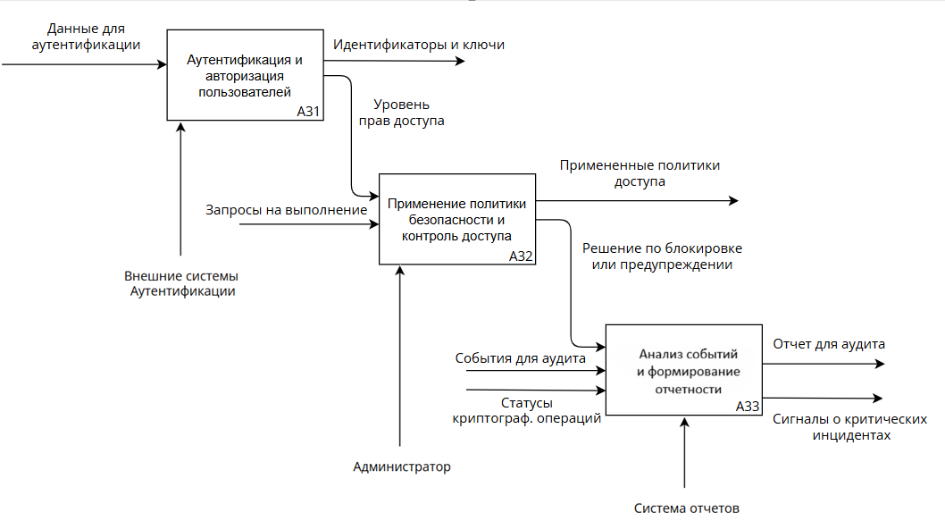
Рисунок 5 – Декомпозиция диаграмм первого уровня A3 IDEF0

A31: Аутентификация и авторизация пользователей
Это блок первичного установления доверия. Он принимает данные для аутентификации (логин-пароль, одноразовые коды, биометрические шаблоны, сертификаты) и проводит верификацию личности пользователя. После успешной аутентификации блок определяет уровень прав доступа (авторизация) на основе ролевой модели. Ключевым выходом являются подтверждённые идентификаторы и криптографические ключи пользователя, которые передаются в блок A1 для использования в протоколах установления безопасного сеанса.
A32: Применение политик безопасности и контроль доступа
Данный блок является «исполнительным механизмом» безопасности. Он получает от A31 информацию об авторизованном пользователе и применяет к нему корпоративные политики безопасности (управляющее воздействие C1). Блок осуществляет непрерывный контроль действий: проверяет, может ли пользователь создать групповой чат, отправить файл определённого типа, получить доступ к истории переписки и т.д. Результатом его работы являются конкретные, применённые политики доступа, которые передаются в блок A2 и ограничивают функциональность интерфейса и логики чатов для данного пользователя.
A33: Анализ событий и формирование отчётности
Это аналитический и надзорный блок. Он агрегирует данные из различных источников: события для аудита от A2 (логи создания чатов, отправки сообщений), статусы криптографических операций от A1 (успешные/неуспешные верификации ключей). На основе этих данных и в соответствии с законодательными требованиями (управляющее воздействие C2, например, необходимость вести журналы) блок проводит анализ, выявляет аномалии и формирует структурированные отчёты для аудита (O4). Эти отчёты являются конечным выходом системы, предназначенным для администратора безопасности.

- Построение иерархии диаграмм
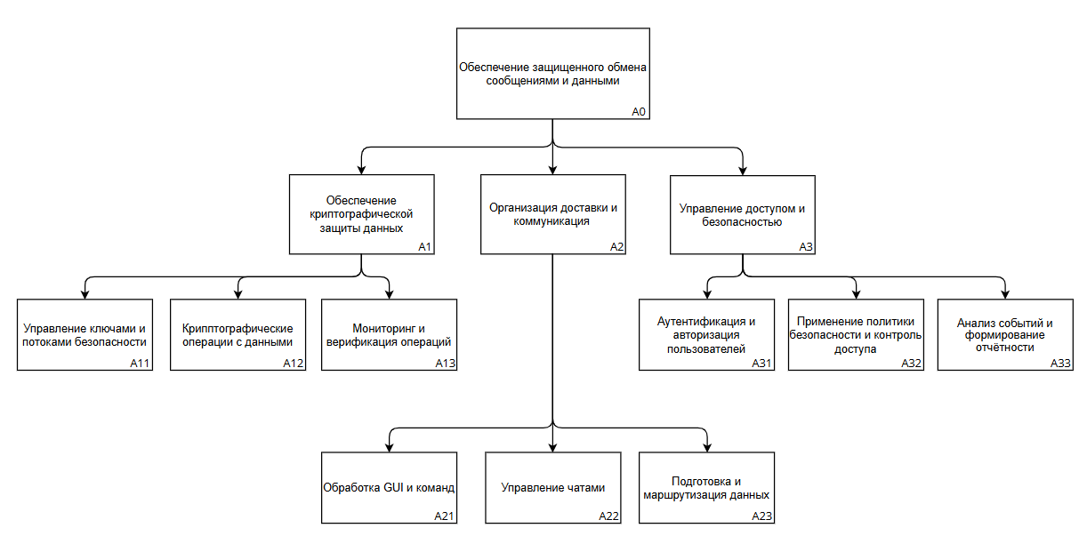

Рисунок 6 – Диаграмма иерархии IDEF0

Детальное описание уровней:
Уровень 0 (Контекстный):
A-0: Единственная диаграмма этого уровня. Представляет систему как «чёрный ящик» с одной функцией «Обеспечить защищённый обмен сообщениями и данными». Определяет границы системы, внешние входы/выходы, управления и механизмы.
Уровень 1 (Декомпозиция контекста):
A-0: Диаграмма декомпозиции контекстной диаграммы A-0. Единственная диаграмма на этом уровне, раскрывающая внутреннюю структуру системы через три укрупнённых блока:
  - A1: Обеспечение криптографической защиты данных.
  - A2: Организация доставки и коммуникации.
  - A3: Управление доступом и безопасностью.

Уровень 2 (Декомпозиция первого уровня):
На этом уровне каждый из трёх блоков уровня A-0 декомпозируется на свои подфункции.
Декомпозиция A1 (Диаграмма A1):
  - A11: Управление ключами и протоколами безопасности.
  - A12: Криптографические операции с данными.
  - A13: Мониторинг и верификация операций.
Декомпозиция A2 (Диаграмма A2):
  - A21: Обработка GUI и команд.
  - A22: Управление чатами.
  - A23: Подготовка и маршрутизация данных.
Декомпозиция A3 (Диаграмма A3):
  - A31: Аутентификация и авторизация пользователей.
  - A32: Применение политик безопасности и контроль доступа.
  - A33: Анализ событий и формирование отчётности.

- Завершенность декомпозиции и проверка на полноту и непротиворечивость
Завершенность. Декомпозиция завершена, так как все нижнеуровневые блоки (A11-A13, A21-A23, A31-A33) представляют элементарные функции, достаточные для понимания архитектуры системы. Все ключевые процессы мессенджера (шифрование, доставка, аутентификация, аудит) отражены на диаграммах второго уровня.
Полнота. Проверена путём сопоставления функциональных блоков с модулями системы, сценариями использования и сущностями предметной области. Все необходимые элементы (сообщения, ключи, сессии, политики) представлены в модели.
Непротиворечивость. Обеспечена соблюдением правил IDEF0:
- Все внешние потоки с диаграммы A-0 распределены по дочерним блокам без появления новых
- Терминология блоков и стрелок согласована между уровнями
- Отсутствуют "висящие" дуги — каждая стрелка связана с блоком
- Сохраняется баланс интерфейсов между родительскими и дочерними блоками
Модель является полной, непротиворечивой и готовой к использованию на следующих этапах проектирования.

- Количественный анализ диаграмм
Коэффициент декомпозиции:
Kд(A0) = 3/1 = 3
Kд(A1) = 3/1 = 3
Kд(A2) = 3/1 = 3
Kд(A3) = 3/1 = 3
Коэффициент сбалансированности:
Kс(A0) = | 15 / 3 - 5 | = | 5 - 5 | = 0
Kс(A1) = | 12 / 3 - 5 | = | 4 - 5 | = 1
Kс(A2) = | 13 / 3 - 5 | = | 4.33 - 5 | = 0.67
Kс(A3) = | 14 / 3 - 5 | = | 4.67 - 5 | = 0.33

- Назначение функциональных блоков
Краткое назначение всех блоков:
A-0 – Обеспечить защищённый обмен сообщениями и данными.
Определяет миссию системы как единого целого: создание безопасной среды для конфиденциальной коммуникации между пользователями с гарантией целостности и аутентичности данных.
A1 – Обеспечение криптографической защиты данных.
Реализует фундамент безопасности системы. Отвечает за сквозное шифрование (E2EE), управление ключами, криптографическую целостность информации и установление защищённых сеансов связи.
A11 – Управление ключами и протоколами безопасности.
Обеспечивает генерацию, безопасное хранение, ротацию и распространение криптографических ключей, а также выполнение протоколов установления доверия.
A12 – Криптографические операции с данными.
Выполняет непосредственное симметричное шифрование и расшифрование пользовательского контента (сообщений, файлов), а также вычисление и проверку криптографических хешей и подписей для обеспечения целостности.
A13 – Мониторинг и верификация операций.
Осуществляет внутренний контроль корректности работы криптографического ядра, верифицирует ключи, фиксирует аномалии и формирует данные для аудита безопасности.
A2 – Организация доставки и коммуникации.
Реализует пользовательскую функциональность и транспорт. Управляет интерфейсом, логикой чатов, передачей данных и медиапотоков, обеспечивая удобный и надёжный обмен информацией.
A21 – Обработка GUI и команд.
Принимает и обрабатывает действия пользователя (ввод текста, нажатия кнопок), преобразуя их в структурированные команды для системы, а также отображает интерфейс и уведомления.
A22 – Управление чатами.
Управляет жизненным циклом чатов и конференций: создание, добавление участников, ведение истории сообщений, определение получателей и формирование контекста для отправки данных.
A23 – Подготовка и маршрутизация данных.
Осуществляет подготовку данных к передаче (сегментация, формирование пакетов), маршрутизацию зашифрованного трафика, управление сетевыми очередями и обработку входящих/исходящих потоков.
A3 – Управление доступом и безопасностью.
Обеспечивает административный контроль и доверие в системе. Управляет аутентификацией пользователей, применяет политики безопасности, контролирует доступ и формирует отчётность для аудита.
A31 – Аутентификация и авторизация пользователей.
Проверяет подлинность пользователей по многофакторной схеме (логин/пароль, 2FA, сертификаты), определяет их роли и права доступа, формируя основу для доверенных сеансов.
A32 – Применение политик безопасности и контроль доступа.
Исполняет корпоративные политики безопасности в реальном времени, проверяя и ограничивая действия пользователей (например, отправка файлов, создание групп) на основе их роли и установленных правил.
A33 – Анализ событий и формирование отчётности.
Агрегирует и анализирует логи событий от всех компонентов системы, выявляет аномалии и формирует регламентированные отчёты для аудита, обеспечивая подотчётность и соответствие нормативным требованиям.
Таким образом, представленная структура функциональных блоков полностью покрывает все аспекты работы высокозащищенного мессенджера: от фундаментальных криптографических механизмов (A1) через удобные средства коммуникации (A2) до централизованного управления и контроля (A3).

- Входы, управления и выходы блоков
A-0 (Контекстная диаграмма)
- Входы (I): Контент/команды пользователей; Данные для аутентификации; Служебные запросы.
- Управление (C): Криптографические стандарты; Корпоративные политики безопасности; Законодательные требования.
- Выходы (O): Доставленный расшифрованный контент; Подтверждения и статусы; Зашифрованные данные для передачи; Отчёты для аудита.
A1 – Обеспечение криптографической защиты данных
- Входы: Исходные данные для шифрования (от A2); Зашифрованные данные для расшифрования (из сети); Подтверждённые идентификаторы и публичные ключи (от A3).
- Управление: Криптографические стандарты и протоколы.
- Выходы: Зашифрованные данные (в A2 для отправки); Расшифрованные данные (в A2 для отображения); Статусы криптографических операций и отпечатки ключей (в A3).
A11 – Управление ключами и протоколами безопасности
- Входы: Публичные ключи и идентификаторы собеседника (от A3); Команда на инициализацию сеанса.
- Управление: Стандарты управления ключами, алгоритмы протокола рукопожатия.
- Выходы: Сеансовые ключи (в A12); Подтверждение установленного безопасного сеанса; Данные о ротации ключей (в A13).
A12 – Криптографические операции с данными
- Входы: Исходные данные для шифрования (от A2); Сеансовые ключи (от A11); Зашифрованные данные для расшифрования (от A2).
- Управление: Алгоритмы симметричного шифрования (AES-256-GCM).
- Выходы: Зашифрованные данные (в A2); Расшифрованные данные (в A2); Криптографические хеши и коды аутентичности.
A13 – Мониторинг и верификация операций
- Входы: Статусы операций от A11 и A12; Журналы криптопреобразований.
- Управление: Политики аудита и требования к верификации ключей.
- Выходы: Отчёты об инцидентах и предупреждения (в A3); Сигналы обратной связи для A11/A12 (команды на корректирующие действия).
A2 – Организация доставки и коммуникации
- Входы: Контент и команды пользователя; Зашифрованные данные из сети.
- Управление: Политики коммуникации (правила чатов, история); Применённые политики доступа (от A3).
- Выходы: Данные для шифрования (в A1); События для аудита (в A3); Обновлённый интерфейс и уведомления пользователю.
A21 – Обработка GUI и команд
- Входы: Действия пользователя.
- Управление: Правила валидации ввода, дизайн-система интерфейса.
- Выходы: Структурированные команды для A22; Визуальный отклик интерфейса пользователю.
A22 – Управление чатами
- Входы: Структурированные команды от A21; Уведомления о новых сообщениях.
- Управление: Политики коммуникации (C1).
- Выходы: Контекст для отправки (в A23); События для аудита (в A3); Команды на обновление интерфейса (в A21).
A23 – Подготовка и маршрутизация данных
- Входы: Контекст и данные для отправки от A22; Зашифрованные данные из сети; Зашифрованные данные для отправки от A1.
- Управление: Сетевые протоколы, настройки очередей и таймаутов.
- Выходы: Данные для шифрования (в A1); Зашифрованные данные для расшифрования (в A1); Пакеты данных в сеть; Уведомления о статусе доставки (в A21).
A3 – Управление доступом и безопасностью
- Входы: Данные для аутентификации; События для аудита (от A2); Статусы криптоопераций (от A1).
- Управление: Корпоративные политики безопасности; Законодательные требования.
- Выходы: Подтверждённые идентификаторы и ключи (в A1); Применённые политики доступа (в A2); Отчёты для аудита (O4).
A31 – Аутентификация и авторизация пользователей
- Входы: Данные для аутентификации (логин/пароль, 2FA-код, сертификат).
- Управление: Политики сложности паролей, база данных учётных записей.
- Выходы: Подтверждённые идентификаторы и публичные ключи (в A1); Уровень прав доступа (роль для A32).
A32 – Применение политик безопасности и контроль доступа
- Входы: Уровень прав доступа от A31; Запросы на действия от A2.
- Управление: Детальные корпоративные политики безопасности (C1).
- Выходы: Применённые политики доступа (разрешения/запреты в A2); Решения по блокировке (в A33).
A33 – Анализ событий и формирование отчётности
- Входы: События для аудита от A2; Статусы криптоопераций от A1; Решения от A32.
- Управление: Законодательные требования к ведению журналов (C2).
- Выходы: Отчёты для аудита (O4); Сигналы о критических инцидентах (в A32).

Описание используемых механизмов
Для каждой функции определены механизмы (M) — ресурсы, обеспечивающие её выполнение.
A-0 (Вся система):
- M1: Персонал
- M2: Аппаратное обеспечение конечных точек
- M3: Системное и сетевое ПО общего назначения
- М4: Сторонние службы и устройства безопасности

A1 (Криптографическая защита):
- A11: Аппаратные модули безопасности (HSM, Trusted Execution Environment)
- A12: Вычислительные ресурсы процессора (CPU/GPU)
- A13: Администратор безопасности (человек)
A2 (Доставка и коммуникация):
- A21: Пользователь (человек)
- A22: Сервер базы данных (внешний ресурс организации)
- A23: Сетевой стек операционной системы
A3 (Управление доступом и безопасностью):
- A31: Внешние системы аутентификации (Active Directory, биометрические сканеры)
- A32: Администратор безопасности (человек)
- A33: Внешняя SIEM-система или система формирования отчётов

